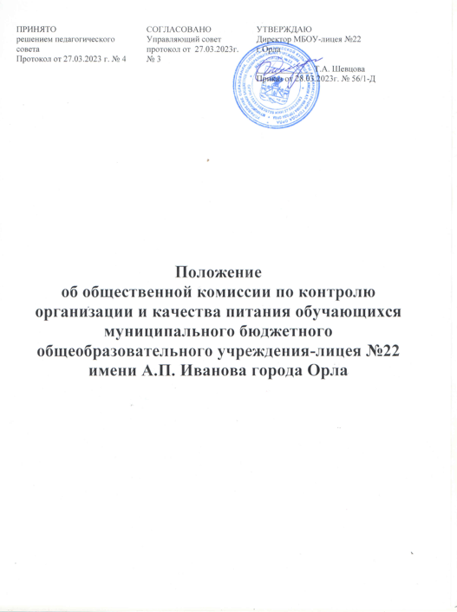

1. Общие положения
1.1. Настоящее Положение об общественной комиссии по контролю организации и качества питания обучающихся (далее - Положение) регламентирует порядок организации деятельности общественной комиссии по контролю качества питания школьников (далее Общественная комиссия) в Муниципальном бюджетном общеобразовательном учреждении-лицее №22 имени А.П. Иванова города Орла (далее ОУ).
1.2. Положение разработано на основании:
- Федерального закона «Об образовании в Российской Федерации» от 29.12.2012г. № 273-ФЗ;
- Федерального закона от 07.02.1992 №2300-1 «О защите прав потребителей»;
- Федерального закона от 30.03.1999 №52-ФЗ «О санитарно-эпидемиологическом благополучии населения»;
- Методических рекомендаций МР 2.4.0180-20 «Родительский контроль за организацией горячего питания детей в общеобразовательных организациях» (утв. Федеральной службой по надзору в сфере защиты прав потребителей и благополучия человека от 18.05.2020г.).
1.3. Деятельность членов Общественной комиссии основывается на принципах добровольности участия в его работе, коллегиальности принятия решений, гласности.

2. Цели и задачи
2.1. Целями работы Общественной комиссии являются:
2.1.1. Создание оптимальных условий, направленных на обеспечение обучающихся сбалансированным питанием качественного приготовления с соблюдением санитарно- гигиенических норм и требований.
2.1.2. Организация общественного контроля питания обучающихся, работы столовой ОУ, соблюдения работниками столовой и обучающимися требований СанПиН.
2.1.3. Пропаганда принципов здорового образа жизни и полноценного питания.
2.1.4. Исполнение нормативно-правовых актов, регламентирующих деятельность ОУ в области защиты прав и свобод обучающихся, их здоровья и питания.
2.1.5. Реализация принципов государственной политики в области образования, охраны здоровья и безопасности жизнедеятельности обучающихся граждан Российской Федерации.
2.2. Общественная комиссия в своей работе решает следующие задачи:
2.2.1. Оценка
2.2.1.1. соответствия реализуемых блюд утвержденному меню;
2.2.1.2. санитарно-технического содержания помещения для приема пищи, состояния столовой мебели, посуды и т.п.;
2.2.1.3. условий соблюдения обучающимися правил личной гигиены;
2.2.1.4. наличия и состояния санитарной одежды у сотрудников, осуществляющих раздачу готовых блюд;
2.2.1.5. объема и вида пищевых отходов после приема пищи;
2.2.1.6. вкусовых предпочтений детей, их удовлетворенности ассортиментом и качеством потребляемых блюд по результатам выборочного опроса детей (с согласия их родителей (законных представителей));
2.2.1.7. информирования родителей и детей о принципах здорового питания.
2.2.2. Контроль
2.2.2.1. соблюдения графика питания,
2.2.2.2. организации приема пищи обучающихся,
2.2.2.3. соблюдения температурного режима выдачи блюд,
2.2.2.4. соблюдения норм выдачи блюд и изделий,
2.2.2.5. культуры обслуживания,
2.2.2.6. санитарного состояния столовой.
2.2.3. Выработка предложений по
2.2.3.1. улучшению качества питания,
2.2.3.2. изменению ассортимента продукции,
2.2.3.3. улучшению культуры обслуживания.
2.2.4. Информирование администрации, педагогов, родителей о результатах своей работы.
2.2.5. Содействие администрации ОУ в проведении просветительской работы среди обучающихся и их родителей (законных представителей) по вопросам рационального питания.

3. Организационные принципы работы Общественной комиссии
3.1. Общественная комиссия создается в начале учебного года.
3.2. В состав Общественной комиссии входят:
- председатель Общественной комиссии,
- члены Общественной комиссии (представители ОУ, родительской общественности, представитель первичной профсоюзной организации ОУ, представитель Совета старшеклассников).
3.3. Состав, план работы Общественной комиссии на учебный год утверждаются приказом руководителя ОУ.

4. Организация работы Общественной комиссии
4.1. Общественная комиссия строит свою работу в соответствии с планом работы на учебный год, определяя цели и задачи текущего контроля его сроки, подведение итогов и время на устранение отмеченных недостатков в ходе контроля.
4.2. Общественная комиссия осуществляет свои функции вне плана (графика) работы
4.2.1. по инициативе администрации,
4.2.2. по жалобе,
4.2.3. из-за нарушения нормативно-правовых актов в области защиты прав ребенка, его здоровья, питания, безопасности со стороны работников пищеблока, педагогических работников, администрации ОУ.
4.3. Результаты контроля отражаются в справке (Приложение 1) за подписями всех членов комиссии.
4.4. Плановая работа Общественной комиссии должна осуществляться не реже 1 раза в учебную четверть. Заседание комиссии проводятся по мере необходимости и считаются правомочными, если на них присутствует не менее 2/3 ее членов.

5. Права и ответственность Общественной комиссии
5.1. Для осуществления возложенных функций Общественной комиссии предоставлены следующие права:
5.1.1. контролировать организацию и качество питания обучающихся;
5.1.2. получать информацию от заведующего производством столовой ОУ, медицинского работника ОУ о выполнении ими обязанностей по обеспечению качественного питания обучающихся;
5.1.3. проводить проверку работы столовой ОУ в неполном составе, но в присутствии не менее 2/3 ее членов на момент проверки;
5.1.4. вносить предложения по улучшению качества питания обучающихся.
5.2. Общественная комиссия несет ответственность за
5.2.1. необъективную оценку по организации питания и качества предоставляемых услуг;
5.2.2. невыполнение или ненадлежащее исполнение возложенных на них обязанностей.

6. Документация комиссии по контролю организации питания
6.1. Документация Общественной комиссии: приказ на создание комиссии на текущий учебный год и утверждение плана работы, приказы на проведение плановых проверок, приказы по итогам плановых проверок, справки по итогам плановых проверок.
6.2. Все материалы Общественной комиссии за учебный год хранятся в школьном архиве 3 года и затем уничтожаются по акту.
7. Изменения и дополнения
7.1. Настоящее Положение принимается на неопределенный срок.
7.2. Настоящее Положение может быть изменено и дополнено в соответствии с вновь изданными нормативными актами муниципального, регионального и федерального органов управления образования.

Приложение 1
Справка
по итогам проверки общественной комиссией организации питания обучающихся
Комиссия в составе:_________________
Проведен контроль по следующим вопросам:_________________________
Комиссия установила_______________________
Решение комиссии:__________________
Дата___________
Подписи председателя и членов комиссии.

